Срочное восстановление функционирования необходимых коммунальных служб в военное время

Повышение устойчивости коммунальных систем
Коммунально-технические службы обеспечивают:
• работу систем водоснабжения и вождозаборов;
• сохранение запасов подземных водоисточников;
• создание на водопроводных станциях необходимых запасов реагентов, реактивов и консервантов;
• подготовку резерва мобильных средств для очистки, опреснения и транспортировки воды;
• создание, а в случае необходимости, и использование запасов быстро развертываемых резервуаров и сборно-разборных трубопроводов;
• организацию доставки воды для покрытия дефицита в ней и распределение ее среди населения, в том числе для эвакуируемого (отселяемого);
• создание резерва мобильных энергоисточников для системы водоснабжения и автономных водозаборных сооружений.
Система водоснабжения
• Обеспечение водоснабжения объекта от нескольких систем или удаленных друг от друга независимых источников водоснабжения
• Обеспечение водоснабжения объекта только от автономного и защищенного источника водоснабжения
• Создание обводных линий и устройство перемычек для подачи воды в обход поврежденных участков
• Размещение пожарных гидрантов и отключающих устройств на незаваливаемой территории
• Внедрение автоматических и полуавтоматических отключающих устройств для отключения поврежденных участков
• Применение на объектах с большим потреблением воды оборотного водоснабжения с использованием воды для технических нужд
• Выполнение инженерных мероприятий по защите водозаборов на подземных источниках воды
Система теплоснабжения
• Защита источников тепла и заглубление коммуникаций в грунт
• Строительство тепловых сетей по кольцевой системе, прокладка труб отопительной системы в специальных каналах
• Размещение запорных и регулирующих приспособлений в смотровых колодцах и, по возможности, на незаваливаемой территории
• Установка на тепловых сетях запорно-регулирующей аппаратуры (вентилей, задвижек), предназначенной для отключения поврежденных участков
Система газоснабжения
• Подача газа в газовую сеть объекта от газорегуляторных пунктов (газораздаточных станций)
• Создание при проектировании, строительстве и реконструкции газовых сетей на объекте закольцованных систем
• Расположение узлов и линий газоснабжения под землей
• Установка на газопроводах автоматических запорных и переключающих устройств дистанционного управления
Система канализации
• Строительство раздельных ливневых, промышленных и хозяйственных (фекальных) стоков
• Оборудование не менее двух выводов с подключением к городским канализационным коллекторам
• Устройство выводов для аварийных сбросов неочищенных вод в прилегающие к объекту овраги и другие естественные и искусственные углубления
• Строительство колодцев с аварийными задвижками и установка их на объектовых коллекторах с интервалом 50 м на незаваливаемой территории
Система электроснабжения
• Подключение объекта (предприятия) к нескольким источникам питания, удаленных на такое расстояние, исключающее возможность их одновременного поражения одним ядерным взрывом
• Создание резерва автономных источников электроснабжения
(передвижные электростанции, электрогенераторы, бензогенераторы и т.д.)
• Перевод воздушных линий электропередач на подземные, а линий, проложенных по стенам и перекрытиям зданий и сооружений — на линии, проложенные под полом первых этажей (в специальных каналах)
• Установка устройств автоматического отключения при перенапряжении (для предотвращения выхода из строя электрических сетей)
• Перенос энергетических коммуникаций в подземные коллекторы
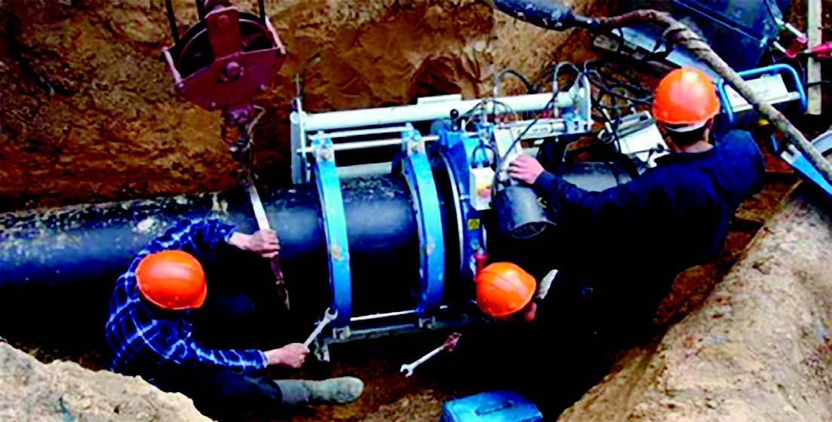
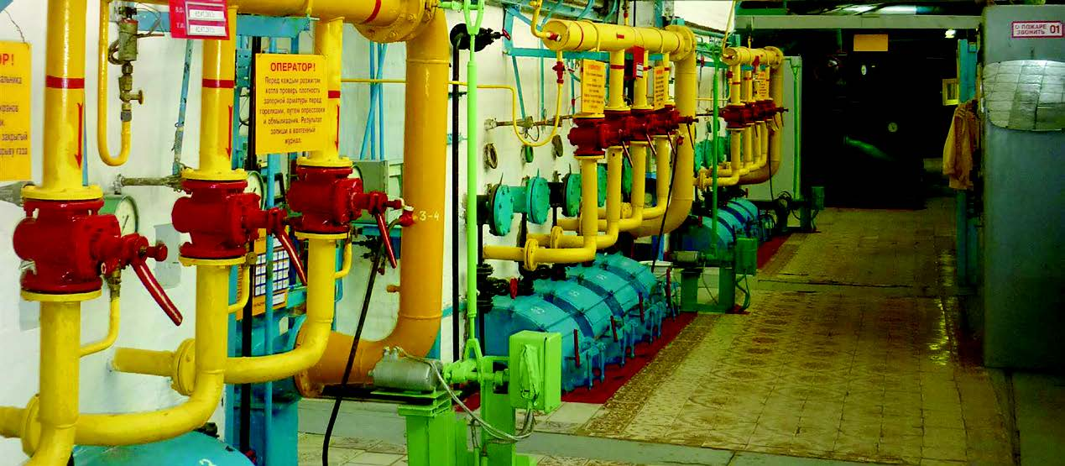
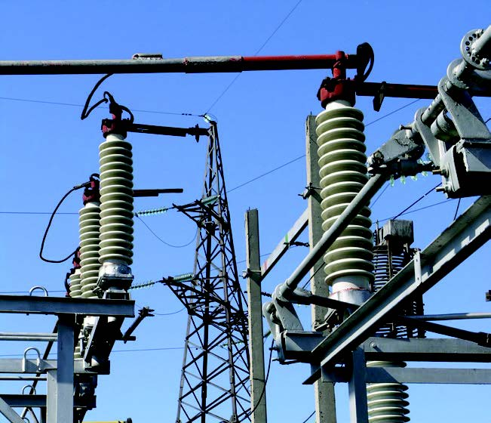

Мероприятия гражданской обороны по срочному восстановлению функционирования коммунальных сетей
В соответствии с предназначением основными задачами служб обеспечения мероприятий гражданской обороны являются:
• выполнение специальных мероприятий гражданской обороны в соответствии с профилем производственной деятельности;
• планирование, организация и проведение мероприятий по обеспечению устойчивой работы служб жилищно-коммунальных хозяйств в военное время.
• подготовка органов управления, сил и средств служб гражданской обороны к выполнению специальных и других мероприятий гражданской обороны в условиях военного времени;
• обеспечение действий нештатных аварийно-спасательных формирований (НЛСФ) в ходе проведения аварийно-спасательных и других неотложных работ;
• создание и содержание запасов материально-технических средств, предназначенных для НАСФ;
• руководство рассредоточением сил и средств спасательных служб и организаций, на базе которых созданы службы;
• организация и поддержание взаимодействия с территориальными органами управления по делам гражданской обо¬роны и чрезвычайным ситуациям, дру¬гими спасательными службами, спасательными воинскими формированиями и органами военного командования Вооружённых Сил Российской Федерации, расположенными на территории субъек¬тов Российской Федерации;
• обеспечение защиты личного состава, техники и имущества спасательных служб от поражающих факторов современных средств поражения, а также при ликвидации последствий аварий, катастроф и стихийных бедствий;
• проведение профилактических работ, направленных на предотвращение чрезвычайных ситуаций, связанных с их производственной деятельностью;
• участие в разработке и осуществлении мероприятий по световой маскировке объектов экономики городов и других населенных пунктов;
• разработка нормативных и методических документов по организации устойчивого энерго-, газо-, теплоснабжения и работы канализации в мирное и военное время объектов и населённых пунктов муниципального образования.
